Via Sarpi Chinatown Today
Via Sarpi Chinatown / Chinatown / Via Giordano Bruno

Trentamila tra farmaci, aghi, siringhe e stetoscopi venduti illegalmente in erboristeria
La scoperta (e il maxi sequestro) in zona Paolo Sarpi
Redazione
06 giugno 2017 13:22
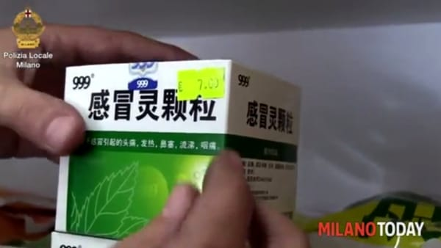

Trentamila tra farmaci, aghi, siringhe e stetoscopi venduti illegalmente in erboristeria
Farmaci venduti illegalmente
Nella sua erboristeria vendeva medicinali e dispositivi medici illegalmente. In tutto gli sono stati sequestrati più di 30 mila pezzi, di cui 5 mila confezioni di medicinali e oltre 25 mila tra aghi, siringhe, cannule da flebo, stetoscopi. Il negozio si trova in via Giordano Bruno (quartiere Paolo Sarpi) e il titolare, il cinese J.J. di quarant'anni, è stato denunciato per esercizio abusivo dell'attività di farmacista e per avere venduto farmaci privi dell'etichettatura di legge.
Non è il primo episodio: l'uomo in passato era già stato denunciato altre tre volte. Ora rischia una pena fino a tre anni di reclusione, oltre alla sospensione dell'attività commerciale. L'operazione è stata compiuta dall'unità antiabusivismo della polizia locale. J.J. vendeva sia farmaci da banco sia antibiotici e antiinfiammatori acquistabili solo con ricetta medica. Dietro le scatole di merce, in fondo agli scaffali, è stato trovato molto denaro nascosto in un cassonetto di tapparella e in un cassetto.

Il denaro, diviso in mazzette di banconote da 50, 100 e 200 euro, ammonta a circa 70 mila euro, di cui l'uomo non ha saputo giustificare la provenienza. Le banconote sono state tutte sequestrate: molto probabilmente sono il frutto della vendita illecita di medicinali e dispositivi.
Si tratta di uno dei recenti controlli che la polizia locale ha effettuato in erboristerie e minimarket. In un'altra erboristeria di via Aleardi, nello stesso quartiere, sono stati sequestrati 560 medicinali senza etichettatura o data di scadenza e il titolare, W.W., un altro cinese quarantenne, è stato denunciato. In via Scarlatti (zona Centrale-Buenos Aires), invece, sono state sequestarte 138 confezioni di medicinali venduti illegalmente e anche vari articoli di profumeria e cosmetica che non avevano le caratteristiche previste dalla legge a tutela dei consumatori.

